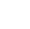第十六章 整式的乘法单元测试B卷
学校:___________姓名：___________班级：___________考号：___________
一、单选题
1．下列运算结果为$$m^{5}$$的是（ ）
A．$$m^{2}⋅m^{3}$$ B．$${\left(m^{2}\right)}^{3}$$ C．$$m^{2}+m^{3}$$ D．$$m^{9}−m^{4}$$
【答案】A
【难度】0.85
【知识点】合并同类项、幂的乘方运算、同底数幂相乘
【分析】本题考查了同底数幂相乘、幂的乘方及合并同类项的运算，解题的关键是牢记法则并熟记计算．根据幂的乘方，底数不变，指数相乘；同底数幂的乘法，底数不变，指数相加，可得答案．
【详解】解：A、$$m^{2}⋅m^{3}=m^{5}$$，符合题意；
B、$${\left(m^{2}\right)}^{3}=m^{6}$$，此选项不符合题意；
C、$$m^{2}$$与$$m^{3}$$不是同类项，不能合并，故该选项不符合题意；
D、$$m^{9}$$与$$m^{4}$$不是同类项，不能合并，故该选项不符合题意；
故选：A．
2．下列各式计算正确的是（ ）
A．$$a^{4}÷{\left(−a\right)}^{2}=−a^{2}$$ B．$$a^{9}÷a^{9}=0$$
C．$${\left(−a\right)}^{4}÷{\left(−a\right)}^{2}=a^{2}$$ D．$$−a^{6}÷a^{2}=−a^{3}$$
【答案】C
【难度】0.85
【知识点】同底数幂的除法运算
【分析】本题考查了同底数幂的除法运算，熟练掌握运算法则进行判断．根据同底数幂相除，底数不变，指数相减逐项进行判断即可．
【详解】解：A、$$a^{4}÷{\left(−a\right)}^{2}=a^{4}÷a^{2}=a^{2}≠−a^{2}$$，选项错误，不符合题意；
B、$$a^{9}÷a^{9}=a^{0}=1≠0$$，选项错误，不符合题意；
C、$${\left(−a\right)}^{4}÷{\left(−a\right)}^{2}={\left(−a\right)}^{2}=a^{2}$$，选项正确，符合题意；
D、$$−a^{6}÷a^{2}=−a^{4}≠−a^{3}$$，选项错误，不符合题意．
故选：C ．
3．已知$$□x^{2}+1=\left(1−2x\right)\left(1+2x\right)$$，则“$$□$$”处的数字为（ ）
A．1 B．4 C．$$−1$$ D．$$−4$$
【答案】D
【难度】0.85
【知识点】运用平方差公式进行运算
【分析】本题考查了平方差公式．
计算$$\left(1−2x\right)\left(1+2x\right)$$，求出$$x^{2}$$的系数即可．
【详解】$$\left(1−2x\right)\left(1+2x\right)=1−4x^{2}$$
∴“$$□$$”处的数字为$$−4$$
故选：D
4．将$${102}^{2}$$变形正确的是（ ）
A．$${102}^{2}={100}^{2}+2^{2}$$
B．$${102}^{2}={100}^{2}+100×2+2^{2}$$
C．$${102}^{2}={100}^{2}+2×100×2+2^{2}$$
D．$${102}^{2}=\left(100+2\right)\left(100−2\right)$$
【答案】C
【难度】0.85
【知识点】运用完全平方公式进行运算
【分析】本题考查完全平方公式，根据完全平方公式进行判断即可．
【详解】解：$${102}^{2}={\left(100+2\right)}^{2}={100}^{2}+2×100×2+2^{2}$$，
故选：C．
5．三个连续偶数，若中间一个数为n，则它们的积是（ ）
A．$$6n^{3}−6n$$ B．$$4n^{3}−4n$$ C．$$n^{3}−4n$$ D．$$n^{3}−n$$
【答案】C
【难度】0.85
【知识点】整式乘法混合运算、列代数式
【分析】本题考查了列代数式，整式的乘法，熟练掌握以上知识点是解题的关键．根据题意另外两个数为$$\left(n−2\right)$$，$$\left(n+2\right)$$，然后将它们乘起来即可得出答案．
【详解】解：三个连续偶数，若中间一个数为n，那么另外两个数为$$\left(n−2\right)$$，$$\left(n+2\right)$$，
那么它们的积为：$$n(n−2)(n+2)=n^{3}−4n$$，
故选：C．
6．用平方差公式计算$$\left(a−b+c\right)\left(a+b−c\right)$$，必须先变形，下列变形中，正确的是（ ）
A．$$[\left(a+c\right)−b][\left(a−c\right)+b]$$ B．$$[\left(a−c\right)+b][\left(a+c\right)−b]$$
C．$$[\left(b+c\right)−a][\left(b−c\right)+a]$$ D．$$[a−\left(b−c\right)][a+\left(b−c\right)]$$
【答案】D
【难度】0.65
【知识点】运用平方差公式进行运算
【分析】本题考查平方差公式，根据平方差公式的结构特征判断即可．
【详解】解：A．$$[\left(a+c\right)−b][\left(a−c\right)+b]$$不符合平方差公式的结构特征，不符合题意；
B．$$[\left(a−c\right)+b][\left(a+c\right)−b]$$不符合平方差公式的结构特征，不符合题意；
C．$$[\left(b+c\right)−a][\left(b−c\right)+a]$$与原式不相等，不符合题意；
D．$$[a−\left(b−c\right)][a+\left(b−c\right)]$$符合平方差公式的结构特征，符合题意；
故选：D．
7．计算$${\left(−\frac{2}{3}\right)}^{2023}×{1.5}^{2024}×{\left(−1\right)}^{2025}$$的结果是（ ）
A．$$\frac{2}{3}$$ B．$$\frac{3}{2}$$ C．$$−\frac{2}{3}$$ D．$$−\frac{3}{2}$$
【答案】B
【难度】0.65
【知识点】积的乘方的逆用
【分析】本题考查了积的乘方的逆用．
逆用幂的运算将原式化为$${\left(−\frac{2}{3}\right)}^{2023}×{1.5}^{2023}×1.5×{\left(−1\right)}^{2025}$$，进而逆用积的乘方法则计算即可．
【详解】$${\left(−\frac{2}{3}\right)}^{2023}×{1.5}^{2024}×{\left(−1\right)}^{2025}$$
$$={\left(−\frac{2}{3}\right)}^{2023}×{\left(\frac{3}{2}\right)}^{2023}×\frac{3}{2}×\left(−1\right)$$
$$={\left(-\frac{2}{3}×\frac{3}{2}\right)}^{2023}×\frac{3}{2}×\left(-1\right)$$
$$=-1×\frac{3}{2}×\left(-1\right)$$
$$=\frac{3}{2}$$
故选：B
8．已知$$\left(12a^{3}−6a^{2}−3a\right)÷3a+2a=0$$，且$$b=2$$，则式子$$\left(\frac{2}{3}ab^{2}−2ab\right)⋅\frac{1}{2}ab$$的值为（ ）
A．$$−\frac{1}{3}$$ B．$$\frac{1}{2}$$ C．$$−1$$ D．2
【答案】A
【难度】0.4
【知识点】多项式除以单项式、已知式子的值，求代数式的值、计算单项式乘多项式及求值
【分析】本题考查了整式的化简求值，掌握整体代入法是解题关键．先根据多项式除以单项式以及合并同类项法则，得出$$a^{2}=\frac{1}{4}$$，再代入计算求值即可．
【详解】解：$$∵\left(12a^{3}−6a^{2}−3a\right)÷3a+2a$$，
$$=4a^{2}−2a−1+2a$$
$$=4a^{2}−1=0$$，
$$∴a^{2}=\frac{1}{4}$$，
$$\left(\frac{2}{3}ab^{2}−2ab\right)⋅\frac{1}{2}ab=\frac{1}{3}a^{2}b^{3}−a^{2}b^{2}=\frac{1}{3}×\frac{1}{4}×2^{3}−\frac{1}{4}×2^{2}=\frac{2}{3}−1=−\frac{1}{3}$$，
故选：A．
9．有两个正方形$$A、B$$，现将$$B$$放在$$A$$的内部得图甲，将$$A，B$$重新放置后，构造新的正方形得图乙．若图甲和图乙中阴影部分的面积分别为$$\text{4}$$和$$\text{30}$$，现将三个正方形$$A$$和两个正方形$$B$$，按如图丙摆放，则阴影部分的面积为（ ）
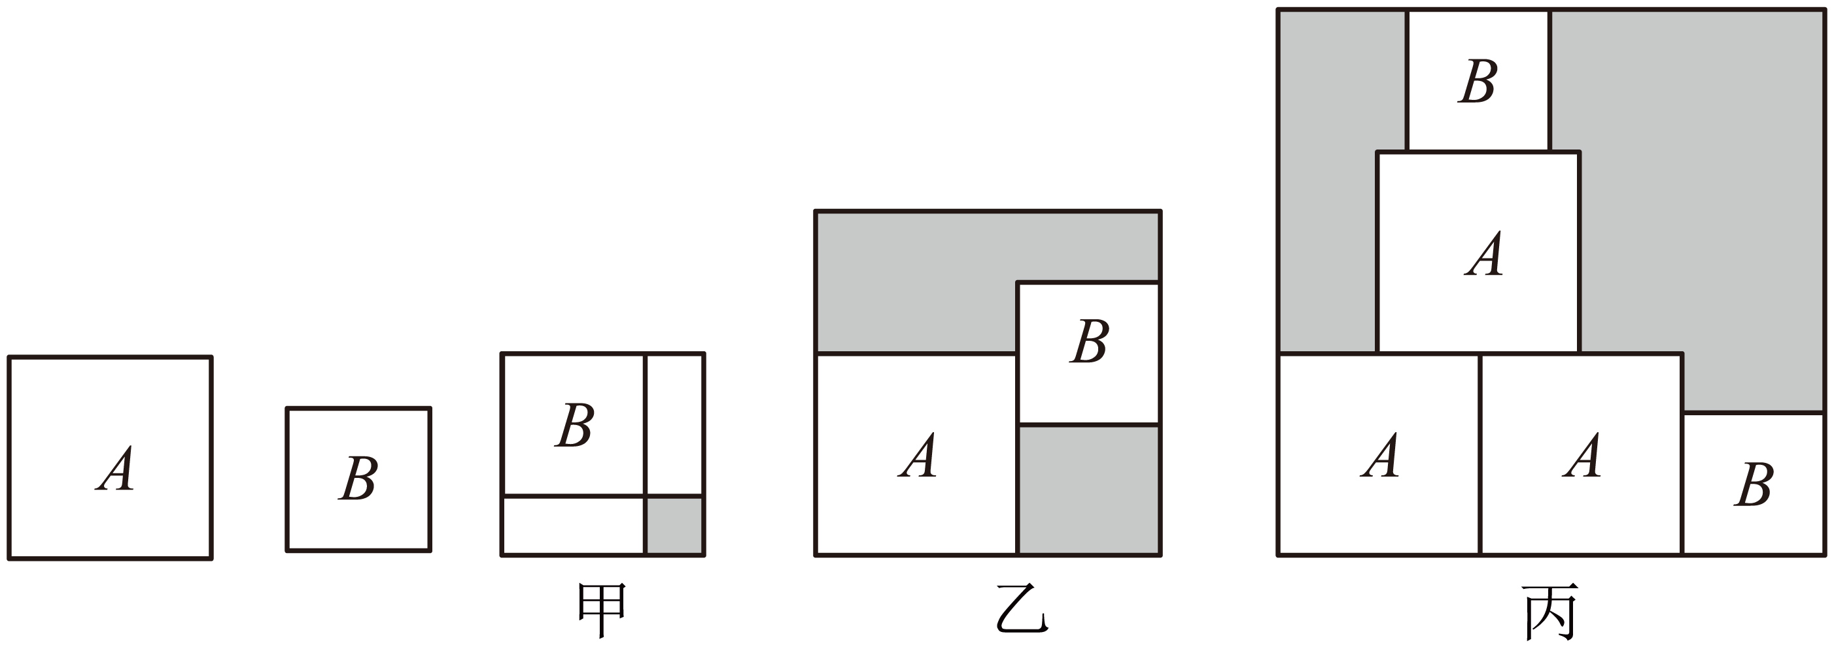
A．$$76$$ B．$$77$$ C．$$78$$ D．$$79$$
【答案】A
【难度】0.65
【知识点】完全平方公式在几何图形中的应用、多项式乘多项式与图形面积、运用平方差公式进行运算
【分析】本题考查了完全平方公式在几何图形中的应用，平方差公式的应用，设正方形$$A$$，正方形$$B$$的边长分别为$$a，b\left(a>b\right)$$，由甲可得$$a^{2}−2ab+b^{2}=4$$，由乙可得$$2ab=30$$，即得$$a^{2}+b^{2}=34$$，进而可得$$a^{2}−b^{2}=\left(a+b\right)\left(a−b\right)=16$$，再根据图形解答即可求解，正确识图是解题的关键．
【详解】解：设正方形$$A$$，正方形$$B$$的边长分别为$$a，b\left(a>b\right)$$，
由甲得：$${\left(a−b\right)}^{2}=4$$，即$$a^{2}−2ab+b^{2}=4$$，
由乙得：$${\left(a+b\right)}^{2}−a^{2}−b^{2}=30$$，即$$2ab=30$$，
∴$$a^{2}−30+b^{2}=4$$，
∴$$a^{2}+b^{2}=34$$，
∴$${\left(a+b\right)}^{2}=a^{2}+2ab+b^{2}=34+30=64$$，
∴$$a+b=8$$，
∵$${\left(a−b\right)}^{2}=4$$，
∴$$a−b=2$$，
∴$$a^{2}−b^{2}=\left(a+b\right)\left(a−b\right)=8×2=16$$，
由丙得知：$$S_{阴影}={\left(2a+b\right)}^{2}−3a^{2}−2b^{2}=a^{2}−b^{2}+4ab=16+30×2=76$$，
故选：$$\text{A}$$．
10．若$$5^{m}=10$$，$$2^{n}=10$$，则$$\frac{mn}{m+n}=$$（ ）
A．1 B．$$−1$$ C．0 D．$$\frac{1}{2}$$
【答案】A
【难度】0.65
【知识点】同底数幂乘法的逆用、计算多项式乘多项式、幂的乘方的逆用
【分析】本题考查幂的运算综合，多项式乘多项式，先得到$$5^{m−1}=2$$，$$2^{n−1}=5$$，然后把$$2^{n−1}=5$$代入$$5^{m−1}=2$$得到$$2^{\left(n−1\right)\left(m−1\right)}=2$$，则$$\left(m−1\right)\left(n−1\right)=1$$整理得$$mn=m+n$$，即可求解．
【详解】解：∵$$5^{m}=10=5×2$$，$$2^{n}=10=5×2$$，
∴$$5^{m−1}=2$$，$$2^{n−1}=5$$，
∴$${\left(2^{n−1}\right)}^{m−1}=2$$
$$2^{\left(n−1\right)\left(m−1\right)}=2$$，
∴$$\left(m−1\right)\left(n−1\right)=1$$，
$$mn−m−n+1=1$$
整理得$$mn=m+n$$，
∴$$\frac{mn}{m+n}=1$$，
故选：A．
11．设$$a=2022−x\text{，}b=2024−x\text{，}c=2023−x$$，若$$a^{2}+b^{2}=2024$$，则$$c^{2}=$$（ ）
A．1014 B．1013 C．1012 D．1011
【答案】D
【难度】0.65
【知识点】运用完全平方公式进行运算、已知式子的值，求代数式的值
【分析】本题考查完全平方公式．熟练掌握完全平方公式，利用换元思想进行代数式求值是解题的关键．
写出a、b、c的关系式代入$$a^{2}+b^{2}=2024$$计算即可．
【详解】解：∵$$a=2022−x\text{，}b=2024−x\text{，}c=2023−x$$，
∴$$a=c−1\text{，}b=c+1$$．
∴$$a^{2}+b^{2}={\left(c−1\right)}^{2}+{\left(c+1\right)}^{2}=2c^{2}+2$$．
∴$$2c^{2}+2=2024$$，
解得：$$c^{2}=1011$$．
故选：D．
12．如图，点B在线段$$AE$$上$$\left(AB>BE\right)$$，分别以$$AB$$，$$BE$$为边作正方形$$ABCD$$，正方形$$BEFG$$，若要求三角形$$CAF$$（阴影部分）的面积，只要知道下列哪条线段的长（ ）．
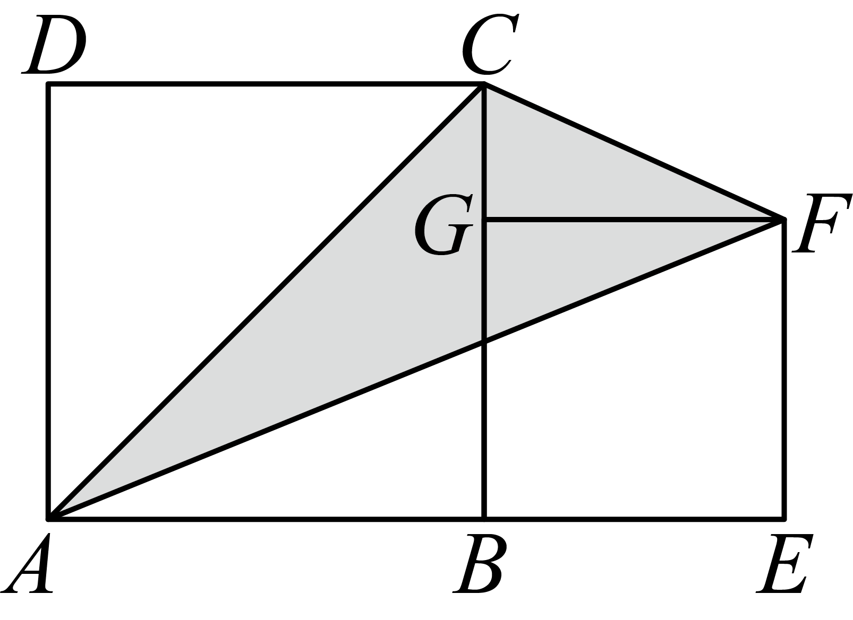
A． $$EF$$ B． $$AD$$ C． $$CF$$ D． $$AF$$
【答案】B
【难度】0.4
【知识点】单项式乘多项式的应用、与三角形的高有关的计算问题
【分析】本题主要考查三角形的面积公式、整式的混合运算，解答的关键是理解清楚题意，把阴影部分的面积表示出来．
由题意可得：阴影部分的面积$$=S_{\text{正方形}ABCD}+S_{\text{正方形}BEFG}+S_{△CFG}−S_{△ACD}−S_{△AEF}$$，化简后即可求解．
【详解】解：设正方形$$ABCD$$的边长为$$a$$，正方形$$BEFG$$的边长为$$b$$，
∴$$AB=BC=CD=AD=a$$，$$BE=EF=FG=BG=b$$，
∴$$CG=BC−BG=a−b$$，$$AE=AB+BE=a+b$$，
阴影部分的面积$$=S_{\text{正方形}ABCD}+S_{\text{正方形}BEFG}+S_{△CFG}−S_{△ACD}−S_{△AEF}$$
$$=a^{2}+b^{2}+\frac{1}{2}b\left(a−b\right)−\frac{1}{2}a^{2}−\frac{1}{2}b\left(a+b\right)$$
$$=a^{2}+b^{2}+\frac{1}{2}ab−\frac{1}{2}b^{2}−\frac{1}{2}a^{2}−\frac{1}{2}ab−\frac{1}{2}b^{2}$$
$$=\frac{1}{2}a^{2}$$，
∴要求三角形$$CAF$$（阴影部分）的面积，只要知道正方形$$ABCD$$的边长，即$$AD$$的长．
故选：B．
二、填空题
13．若$$9x^{2}+12x+m$$是完全平方式，则常数m的值为___________．
【答案】4
【难度】0.85
【知识点】求完全平方式中的字母系数
【分析】本题考查了完全平方公式的应用，熟练掌握完全平方公式的结构特点是解题的关键；根据完全平方式得出$$9x^{2}+12x+m=9x^{2}+12x+4$$，即可求出答案．
【详解】解：$$∵9x^{2}+12x+m$$是完全平方式，
$$∴9x^{2}+12x+m=9x^{2}+12x+4={\left(3x+2\right)}^{2}$$，
$$∴m=4$$，
故答案为：4．
14．已知$$m−n=2,mn=−1$$，则$$\left(1−2m\right)\left(1+2n\right)$$的值为______．
【答案】1
【难度】0.65
【知识点】计算多项式乘多项式、已知式子的值，求代数式的值
【分析】本题考查了多项式乘以多项式，根据多项式乘以多项式法则展开，然后把$$m−n=2,mn=−1$$整体代入计算即可．
【详解】解：∵$$m−n=2,mn=−1$$，
∴$$\left(1−2m\right)\left(1+2n\right)$$
$$=1+2n−2m−4mn$$
$$=1−2\left(m−n\right)−4mn$$
$$=1−2×2−4×\left(−1\right)$$
$$=1$$，
故答案为：1．
15．计算：$$2\left(3+1\right)\left(3^{2}+1\right)\left(3^{4}+1\right)\left(3^{8}+1\right)−3^{16}$$________．
【答案】$$−1$$
【难度】0.65
【知识点】运用平方差公式进行运算
【分析】本题考查了平方差公式，熟练掌握平方差公式是解题的关键．
把$$2$$变成$$\left(3−1\right)$$利用平方差公式运算求解即可．
【详解】解：$$2\left(3+1\right)\left(3^{2}+1\right)\left(3^{4}+1\right)\left(3^{8}+1\right)−3^{16}$$
原式$$=\left(3−1\right)\left(3+1\right)\left(3^{2}+1\right)\left(3^{4}+1\right)\left(3^{8}+1\right)−3^{16}$$
$$=\left(3^{2}−1\right)\left(3^{2}+1\right)\left(3^{4}+1\right)\left(3^{8}+1\right)−3^{16}$$
$$=\left(3^{4}−1\right)\left(3^{4}+1\right)\left(3^{8}+1\right)−3^{16}$$
$$=\left(3^{8}−1\right)\left(3^{8}+1\right)−3^{16}$$
$$=3^{16}−1−3^{16}$$
$$=−1$$；
故答案为：$$−1$$．
16．已知实数a，b，c满足$$2^{a}=5,2^{b}=10,2^{c}=80$$，则$$2025a−4051b+2026c$$的值为_____．
【答案】4053
【难度】0.4
【知识点】已知式子的值，求代数式的值、同底数幂除法的逆用
【分析】本题考查同底数幂的除法运算，代数式求值，正确掌握运算法则是解题关键．
根据题意，利用同底数幂的除法运算法则，由已知条件求出$$b-a$$与$$c-b$$的值，然后将原代数式变形，代入所求值即可得到结果．
【详解】解：$$2025a−4051b+2026c$$
$$=2025a−2025b−2026b+2026c$$
$$=−2025\left(b−a\right)+2026\left(c−b\right)$$．
∵$$2^{a}=5$$，$$2^{b}=10$$，$$2^{c}=80$$，
∴$$2^{b-a}=2^{b}÷2^{a}=10÷5=2^{1}$$，$$2^{c-b}=2^{c}÷2^{b}=80÷10=8=2^{3}$$，
∴$$b−a=1，c−b=3$$，
$$∴$$原式$$=−2025×1+2026×3=−2025+6078=4053$$．
故答案为：4053．
三、解答题
17．化简：$$\left(a+3\right)\left(a−2\right)−a\left(a−1\right)$$．
【答案】$$2a−6$$
【难度】0.85
【知识点】计算多项式乘多项式、整式的加减运算、计算单项式乘多项式及求值
【分析】本题主要考查了多项式乘多项式，单项式乘多项式，整式的加减等运算，解题的关键是熟练掌握以上运算法则．
多项式乘多项式，单项式乘多项式，整式的加减等运算法则进行计算即可．
【详解】解：原式$$=a^{2}−2a+3a−6−a^{2}+a=2a−6$$．
18．先化简，再求值：
(1)$$(2+x)(2−x)+(x−1)(x+5)$$，其中$$x=\frac{3}{2}$$；
(2)$${(2a−b)}^{2}−(4a+b)(a−b)−2b^{2}$$，其中$$a=\frac{1}{2},b=−\frac{1}{3}$$．
【答案】(1)$$4x−1$$，5
(2)$$−ab,\frac{1}{6}$$
【难度】0.65
【知识点】运用完全平方公式进行运算、整式的加减中的化简求值、多项式乘多项式——化简求值、运用平方差公式进行运算
【分析】本题主要考查了整式的化简，解决此题的关键是正确的计算；
（1）运用平方差公式和二项式相乘法则化简，再把x值代入即可；
（2）运用完全平方公式和两项式相乘法则化简，再把a，b的值代入即可；
【详解】（1）解：原式$$=4−x^{2}+x^{2}+5x−x−5=4x−1$$．
当$$x=\frac{3}{2}$$时，
原式$$=4×\frac{3}{2}−1=5$$．
（2）解：原式$$\begin{aligned}=4a^{2}−4ab+b^{2}−\left(4a^{2}−3ab−b^{2}\right)−2b^{2} \\ \end{aligned}$$．
$$=4a^{2}−4ab+b^{2}−4a^{2}+3ab+b^{2}−2b^{2}$$
$$=−ab$$
当$$a=\frac{1}{2},b=−\frac{1}{3}$$时，
原式$$=−\frac{1}{2}×\left(−\frac{1}{3}\right)=\frac{1}{6}$$．
19．淘气和笑笑两人分别计算一道整式乘法的题，淘气计算的题：$$\left(2x+m\right)\left(5x−4\right)$$，笑笑计算的题：$$\left(4x+1\right)\left(4x−n\right)$$，由于淘气将第一个多项式中$$m$$前面的符号抄成了“$$-$$”，得到的结果为$$10x^{2}−33x+20$$；由于笑笑将第二个多项式中$$n$$前面的符号抄成了“$$+$$”，得到的结果为$$16x^{2}+8x+1$$．
(1)求$$m,n$$的值．
(2)请求出这两道题的正确结果．
【答案】(1)$$m=5,n=1$$
(2)淘气计算的题：$$10x^{2}+17x−20$$；笑笑计算的题：$$16x^{2}−1$$
【难度】0.85
【知识点】计算多项式乘多项式、解一元一次方程（一）——合并同类项与移项
【分析】本题主要考查了多项式乘多项式及解一元一次方程，熟练运用多项式乘多项式的法则是正确解答此题的关键．
（1）分别计算$$\left(2x−m\right)\left(5x−4\right)$$及$$\left(4x+1\right)\left(4x+n\right)$$后得到关于$$m、n$$的方程，解方程即可；
（2）将$$m、n$$分别代入原式计算对应的结果即可．
【详解】（1）解：由题意，得 $$\left(2x−m\right)\left(5x−4\right)=10x^{2}−33x+20$$，
$$10x^{2}−5mx−8x+4m=10x^{2}−33x+20$$，
所以$$−5m−8=−33$$，
解得$$m=5$$；
$$\left(4x+1\right)\left(4x+n\right)=16x^{2}+8x+1$$，
$$16x^{2}+4nx+4x+n=16x^{2}+8x+1$$，
所以$$4n+4=8$$，
解得$$n=1$$；
（2）解：淘气计算的题：
$$\left(2x+m\right)\left(5x−4\right)$$
$$=\left(2x+5\right)\left(5x−4\right)$$
$$=10x^{2}−8x+25x−20$$
$$=10x^{2}+17x−20$$；
笑笑计算的题：
$$\left(4x+1\right)\left(4x−n\right)$$
$$=\left(4x+1\right)\left(4x−1\right)$$
$$=16x^{2}−1$$．
20．观察下列一组等式：
$$(a+1)\left(a^{2}−a+1\right)=a^{3}+1$$；
$$(a−2)\left(a^{2}+2a+4\right)=a^{3}−8$$；
$$(a+3)\left(a^{2}−3a+9\right)=a^{3}+27$$．
(1)以上这些等式中，你有何发现？利用你的发现填空．
①$$(x−3)\left(x^{2}+3x+9\right)=$$__________；
②$$(2x+1)$$（__________）$$=8x^{3}+1$$；
③（__________）$$\left(x^{2}+4xy+16y^{2}\right)=x^{3}−64y^{3}$$；
(2)利用你的发现计算：$$(a+b)(a−b)\left(a^{2}+ab+b^{2}\right)\left(a^{2}−ab+b^{2}\right)$$．
【答案】(1)①$$x^{3}−27$$；②$$4x^{2}−2x+1$$；③$$x−4y$$
(2)$$a^{6}−b^{6}$$
【难度】0.65
【知识点】多项式乘法中的规律性问题
【分析】本题考查了整式的混合运算，找出其中的规律是解本题的关键．
（1）根据上述等式归纳总结得到规律，即可得到结果；
（2）把一四、二三因式分别结合，利用得出的规律，即可得到结果．
【详解】（1）解：①$$\left(x−3\right)\left(x^{2}+3x+9\right)=x^{3}−27$$；
②$$\left(2x+1\right)\left(4x^{2}−2x+1\right)=8x^{3}+1$$；
③$$\left(x−4y\right)\left(x^{2}+4xy+16y^{2}\right)=x^{3}−64y^{3}$$．
故答案为：①$$x^{3}−27$$；②$$4x^{2}−2x+1$$；③$$x−4y$$；
（2）原式$$=\left(a+b\right)\left(a−b\right)\left(a^{2}−ab+b^{2}\right)\left(a^{2}+ab+b^{2}\right)$$
$$=\left(a+b\right)\left(a^{2}−ab+b^{2}\right)\left(a−b\right)\left(a^{2}+ab+b^{2}\right)$$
$$=\left(a^{3}+b^{3}\right)\left(a^{3}−b^{3}\right)$$
$$=a^{6}−b^{6}$$．
21．若$$a^{m}=a^{n}$$（$$a>0$$且$$a≠1$$，$$m,n$$是正整数），则$$m=n$$．利用上面结论解决下面的问题：
(1)如果$$8^{x}=2^{5}$$，求$$x$$的值；
(2)如果$$2^{x+2}+2^{x+1}=24$$，求$$x$$的值；
(3)若$$x=5^{m}−3,y=4−{25}^{m}$$，用含$$x$$的式子表示$$y$$．
【答案】(1)$$x=\frac{5}{3}$$
(2)$$x=2$$
(3)$$y=4−{(x+3)}^{2}$$
【难度】0.65
【知识点】幂的乘方的逆用、同底数幂相乘
【分析】本题考查幂的乘方，解一元一次方程，用含$$x$$的代数式表示$$y$$，熟练掌握以上知识点是解题的关键．
（1）将式子变形得$$2^{3x}=2^{5}$$，再对应相等即可求解；
（2）将$$2^{x+2}+2^{x+1}=24$$变形为$$2^{x}×2^{2}+2^{x}×2=24$$，继而得到$$2^{x}=4$$，即可求解；
（3）根据题干可得$$5^{m}=x+3$$，再化简得$$y=4−{\left(5^{m}\right)}^{2}$$，将$$5^{m}=x+3$$代入即可求解．
【详解】（1）$$∵8^{x}={\left(2^{3}\right)}^{x}=2^{3x}=2^{5}$$，
$$∴3x=5$$，
解得$$x=\frac{5}{3}$$．
（2）$$∵2^{x+2}+2^{x+1}=24$$，
$$∴2^{x}×2^{2}+2^{x}×2=24$$，
$$∴6×2^{x}=24$$，
$$∴2^{x}=4$$，
$$∴x=2$$．
（3）$$∵x=5^{m}−3$$，
$$∴5^{m}=x+3$$．
$$∵y=4−{25}^{m}=4−{\left(5^{2}\right)}^{m}=4−{\left(5^{m}\right)}^{2}$$，
$$∴y=4−{(x+3)}^{2}$$．
22．原题呈现：若$$a^{2}+b^{2}+4a−2b+5=0$$，求$$a$$、$$b$$的值．
方法介绍：①看到$$a^{2}+4a$$可想到如果添上常数4恰好就是$$a^{2}+4a+4={\left(a+2\right)}^{2}$$，这个过程叫做“配方”，同理$$b^{2}−2b+1={\left(b−1\right)}^{2}$$，恰好把常数5分配完；
②从而原式可以化为$${\left(a+2\right)}^{2}+{\left(b−1\right)}^{2}=0$$由平方的非负性可得$$a+2=0$$且$$b−1=0$$．
经典运用：
(1)若$$a^{2}+b^{2}+6a−2b+10=0$$，则$$a=$$__________，$$b=$$__________；
(2)若$$a^{2}+5b^{2}+c^{2}−2ab−4b+6c+10=0$$，求$$a+b+c$$的值．
【答案】(1)$$−3,1$$
(2)$$−2$$
【难度】0.4
【知识点】运用完全平方公式进行运算
【分析】本题考查完全平方公式，熟练掌握配方法是解题的关键：
（1）仿照题干方法，转化为非负数的和为0的形式，进行求解即可；
（2）仿照题干方法，转化为非负数的和为0的形式，进行求解即可．
【详解】（1）解：$$a^{2}+b^{2}+6a−2b+10=0$$，
$$a^{2}+6a+9+b^{2}−2b+1=0$$，
$${\left(a+3\right)}^{2}+{\left(b−1\right)}^{2}=0$$，
∴$$a+3=0,b−1=0$$，
∴$$a=−3,b=1$$；
（2）$$a^{2}+5b^{2}+c^{2}−2ab−4b+6c+10=0$$，
$$a^{2}−2ab+b^{2}+4b^{2}−4b+1+c^{2}+6c+9=0$$，
$${\left(a−b\right)}^{2}+{\left(2b−1\right)}^{2}+{\left(c+3\right)}^{2}=0$$，
∴$$a−b=0,2b−1=0,c+3=0$$，
∴$$a=b=\frac{1}{2},c=−3$$，
∴$$a+b+c=\frac{1}{2}+\frac{1}{2}−3=−2$$．
23．如图，某市有一块长为$$\left(3a+b\right)$$米，宽为$$\left(2a+b\right)$$米的长方形地块，规划部门计划在正中央修建一座底部为正方形的雕塑，正方形的边长为$$\left(a+b\right)$$米，左右两边各修一条长为a米，宽为b米的通道，其余部分进行绿化．（$$a>0$$，$$b>0$$）
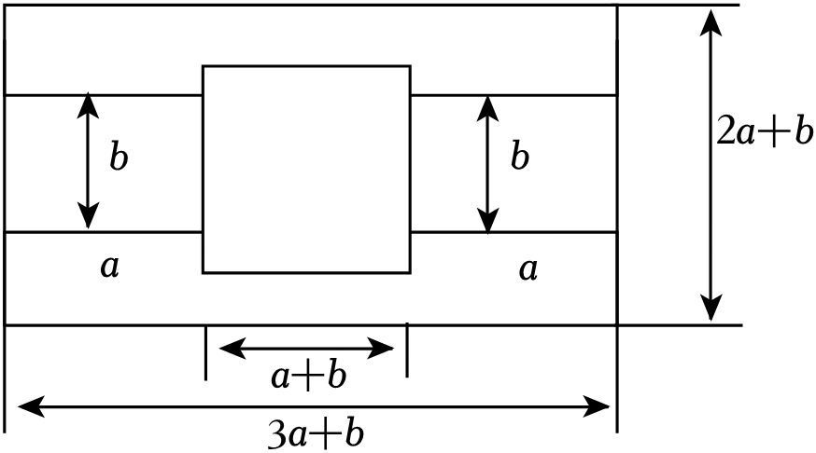
(1)试用含a，b的代数式表示绿化的面积．
(2)若雕塑面积恰好为绿化面积的2倍，求此时绿化部分与原长方形地块的面积之比．
【答案】(1)绿化的面积是$$\left(5a^{2}+ab\right)$$平方米
(2)绿化部分与原长方形地块的面积之比是$$4:15$$
【难度】0.65
【知识点】完全平方公式在几何图形中的应用、多项式乘多项式与图形面积
【分析】本题考查了完全平方公式在几何图形中的应用，多项式乘多项式与图形面积，多项式除以多项式，解题关键是掌握上述知识点并能熟练运用求解．
（1）绿化面积=大长方形的面积-雕塑面积-通道面积$$×2$$，大长方形的面积$$=\left(3a+b\right)\left(2a+b\right)$$，雕塑的面积$$={\left(a+b\right)}^{2}$$，通道的面积$$=ab$$，代入到关系式中计算即可；
（2）因为雕塑面积恰好为绿化面积的2倍，可得$${\left(a+b\right)}^{2}=2×\left(5a^{2}+ab\right)$$，化简可得$$b^{2}=9a^{2}$$，因为$$a>0$$，$$b>0$$，所以$$b=3a$$，绿化部分与原长方形地块的面积之比是$$\left(5a^{2}+ab\right):\left[\left(3a+b\right)\left(2a+b\right)\right]$$，化简后得$$\left(5a^{2}+ab\right):\left(15a^{2}+5ab\right)$$，将$$b=3a$$代入$$\left(5a^{2}+ab\right):\left(15a^{2}+5ab\right)$$，求出最简比．
【详解】（1）解： $$\left(3a+b\right)\left(2a+b\right)−{\left(a+b\right)}^{2}−2ab$$
$$=6a^{2}+3ab+2ab+b^{2}−a^{2}−2ab−b^{2}−2ab$$
$$=\left(5a^{2}+ab\right)$$（平方米）；
答：绿化的面积是$$\left(5a^{2}+ab\right)$$平方米．
（2）$${\left(a+b\right)}^{2}=2×\left(5a^{2}+ab\right)$$，
$$a^{2}+2ab+b^{2}=10a^{2}+2ab$$，
即$$b^{2}=9a^{2}$$，
因为$$a>0$$，$$b>0$$，
所以$$b=3a$$，
$$\left(5a^{2}+ab\right):\left[\left(3a+b\right)\left(2a+b\right)\right]$$
$$=\left(5a^{2}+ab\right):\left(6a^{2}+5ab+b^{2}\right)$$
$$=\left(5a^{2}+ab\right):\left(15a^{2}+5ab\right)$$
$$=\left(5a^{2}+a×3a\right):\left(15a^{2}+5a×3a\right)$$
$$=8a^{2}:30a^{2}$$
$$=4:15$$，
答：绿化部分与原长方形地块的面积之比是$$4:15$$．
24．将完全平方公式作适当变形，可以用来解决很多数学问题．
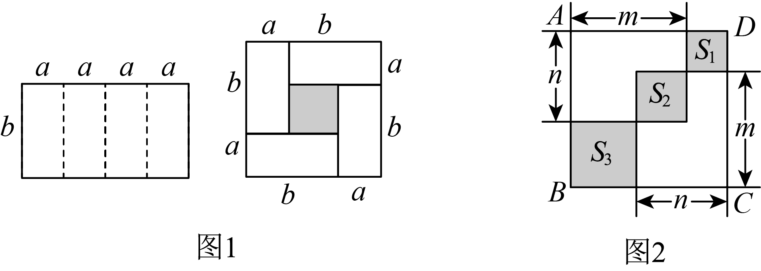
(1)观察图$$1$$，写出代数式$${(a+b)}^{2}$$，$${(a−b)}^{2}$$，$$ab$$之间的等量关系：______；
(2)若$$x+y=6$$，$$xy=4$$，求$${(x−y)}^{2}$$；
(3)如图$$2$$，边长为$$5$$的正方形$$ABCD$$中放置两个长和宽分别为$$m$$，$$n(m<5,n<5)$$的长方形，若一个长方形的周长为$$12$$，面积为$$8.5$$，求图中阴影部分的面积$$S_{1}+S_{2}+S_{3}$$的值．
【答案】(1)$$4ab={(a+b)}^{2}−{(a−b)}^{2}$$
(2)$$20$$
(3)10
【难度】0.65
【知识点】通过对完全平方公式变形求值、运用完全平方公式进行运算、完全平方公式在几何图形中的应用
【分析】本题考查完全平方公式的几何意义，熟练掌握正方形、长方形的面积求法，完全平方公式的灵活应用是解题的关键．
（1）利用两个图形分别求出$$4$$个长方形的面积，从而建立等量关系；
（2）利用（1）的关系代入求值即可；
（3）由题意可知$$m+n=6$$，$$mn=8.5$$，则$$S_{1}+S_{2}+S_{3}={(5−m)}^{2}+{(5−n)}^{2}+{(n−5+m)}^{2}$$，结合已知条件求解即可．
【详解】（1）解：第一图$$4$$个长方形的面积为$$4ab$$，
第二个图$$4$$个长方形的面积$$={(a+b)}^{2}−{(a−b)}^{2}$$，
$$∴4ab={(a+b)}^{2}−{(a−b)}^{2}$$，
故答案为：$$4ab={(a+b)}^{2}−{(a−b)}^{2}$$；
（2）解：$$∵4xy={(x+y)}^{2}−{(x−y)}^{2}$$，
$$∴4×4=36−{(x−y)}^{2}$$，
解得$${(x−y)}^{2}=20$$；
（3）解：$$∵$$一个长方形的周长为$$12$$，面积为$$8.5$$，
$$∴m+n=6$$，$$mn=8.5$$，
$$∵S_{1}+S_{2}+S_{3}$$
$$={(5−m)}^{2}+{(5−n)}^{2}+{(n−5+m)}^{2}$$
$$=25−10m+m^{2}+25−10n+n^{2}+1$$
$$=51−10(m+n)+(m^{2}+n^{2})$$
$$=51−60+{(m+n)}^{2}−2mn$$
$$=−9+36−17$$
$$=10$$．
25．用几个小的长方形、正方形拼成一个大的正方形，然后利用两种不同的方法计算这个大的正方形的面积，可以得到一个等式，利用这些等式也可以求一些不规则图形的面积．
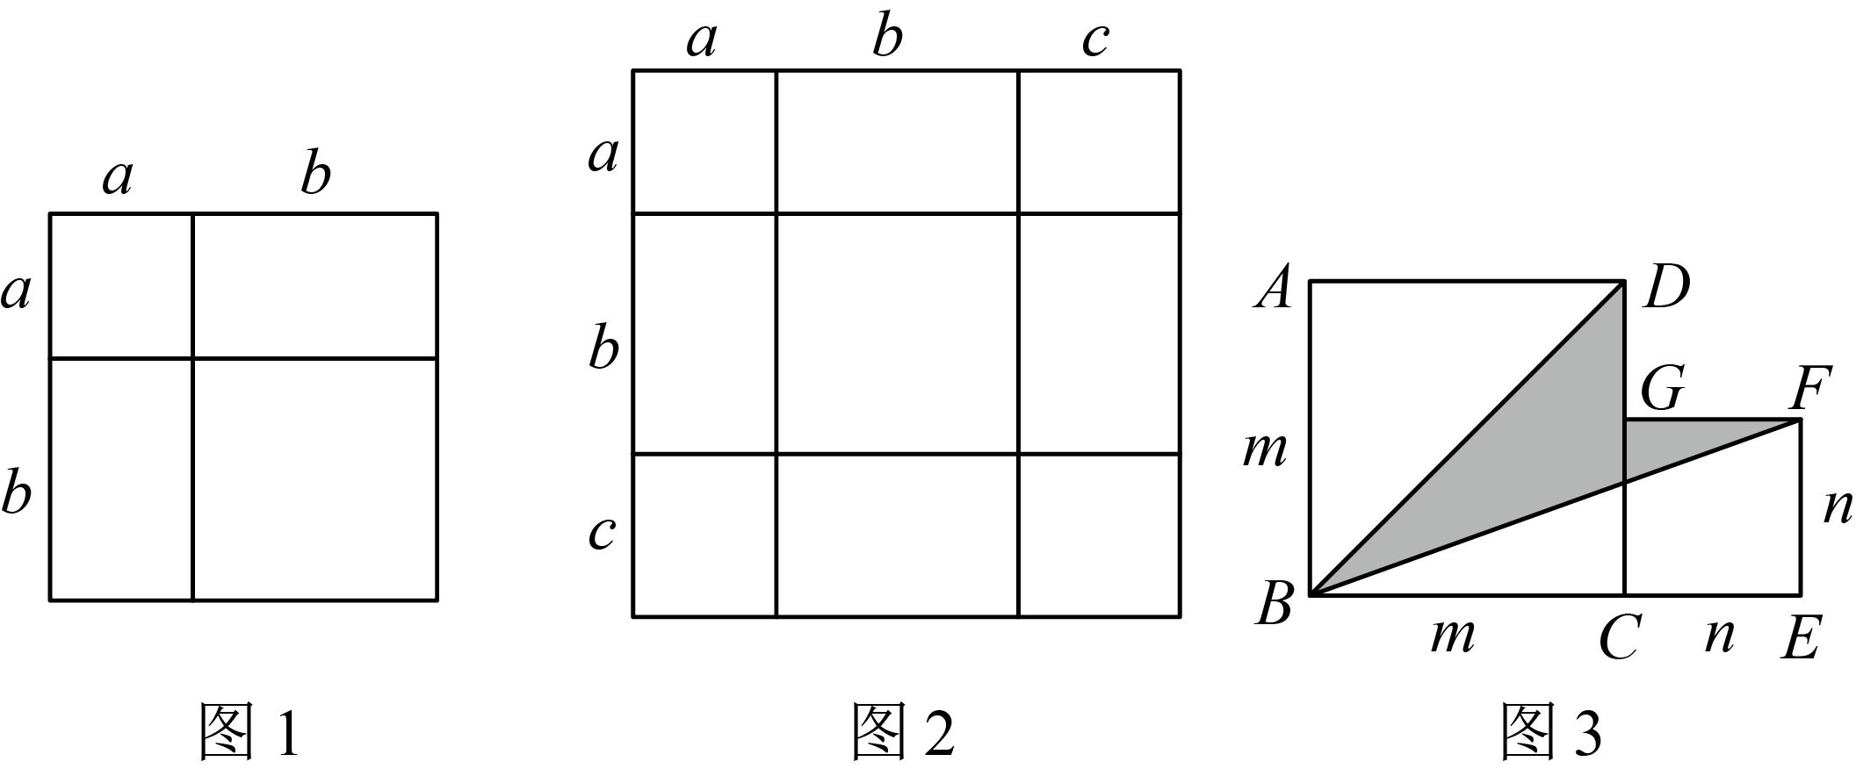
(1)由图1可得等式：________．
(2)如图2，由几个面积不等的小正方形和几个小长方形拼成一个边长为$$\left(a+b+c\right)$$的正方形，从中你能发现什么结论？该结论用等式表示为________．
(3)利用（2）中的结论解决以下问题：已知$$a+b+c=13$$，$$ab+bc+ac=52$$，求$$a^{2}+b^{2}+c^{2}$$的值；
(4)如图3，由两个边长分别为m，n的正方形拼在一起，点B，C，E在同一直线上，连接$$BD$$、$$BF$$，若$$m+n=12$$，$$mn=24$$，求图3中阴影部分的面积．
【答案】(1)$$a^{2}+2ab+b^{2}={(a+b)}^{2}$$；
(2)$${(a+b+c)}^{2}=a^{2}+b^{2}+c^{2}+2ab+2ac+2bc$$；
(3)65；
(4)36．
【难度】0.65
【知识点】通过对完全平方公式变形求值、完全平方公式在几何图形中的应用
【分析】本题考查用面积表示代数恒等式，完全平方公式，用两种不同的方法表示同一图形面积是解本题关键．
（1）用两种方法表示同一个图形的面积即可；
（2）用两种方法表示同一个图形的面积即可；
（3）找到三个代数式的关系，再求值；
（4）先表示阴影部分面积，再求值．
【详解】（1）解：图1正方形面积可以表示为：$$a^{2}+2ab+b^{2}$$，又可表示为：$${(a+b)}^{2}$$，
∴$${(a+b)}^{2}=a^{2}+2ab+b^{2}$$，
故答案为：$${(a+b)}^{2}=a^{2}+2ab+b^{2}$$；
（2）解：图2中正方形面积可以表示为：$${(a+b+c)}^{2}$$，
又可表示为：$$a^{2}+b^{2}+c^{2}+2ab+2ac+2bc$$，
∴ $$a^{2}+b^{2}+c^{2}+2ab+2ac+2bc={(a+b+c)}^{2}$$，
故答案为：$${(a+b+c)}^{2}=a^{2}+b^{2}+c^{2}+2ab+2ac+2bc$$；
（3）解：由（2）知：$$a^{2}+b^{2}+c^{2}+2ab+2ac+2bc={(a+b+c)}^{2}$$，
∵$$a+b+c=13$$，$$ab+bc+ac=52$$
∴$$a^{2}+b^{2}+c^{2}={(a+b+c)}^{2}−2ab−2ac−2bc$$
$$={13}^{2}−2×52$$
$$=65$$；
（4）解：∵$$m+n=12$$，$$mn=24$$，
∴$$S_{阴影}=\frac{1}{2}m^{2}+n^{2}−\frac{1}{2}n(m+n)$$
$$=\frac{1}{2}m^{2}+\frac{1}{2}n^{2}−\frac{1}{2}mn$$
$$=\frac{1}{2}\left[{(m+n)}^{2}−3mn\right]$$
$$=\frac{1}{2}×({12}^{2}−72)$$
$$=36$$．

